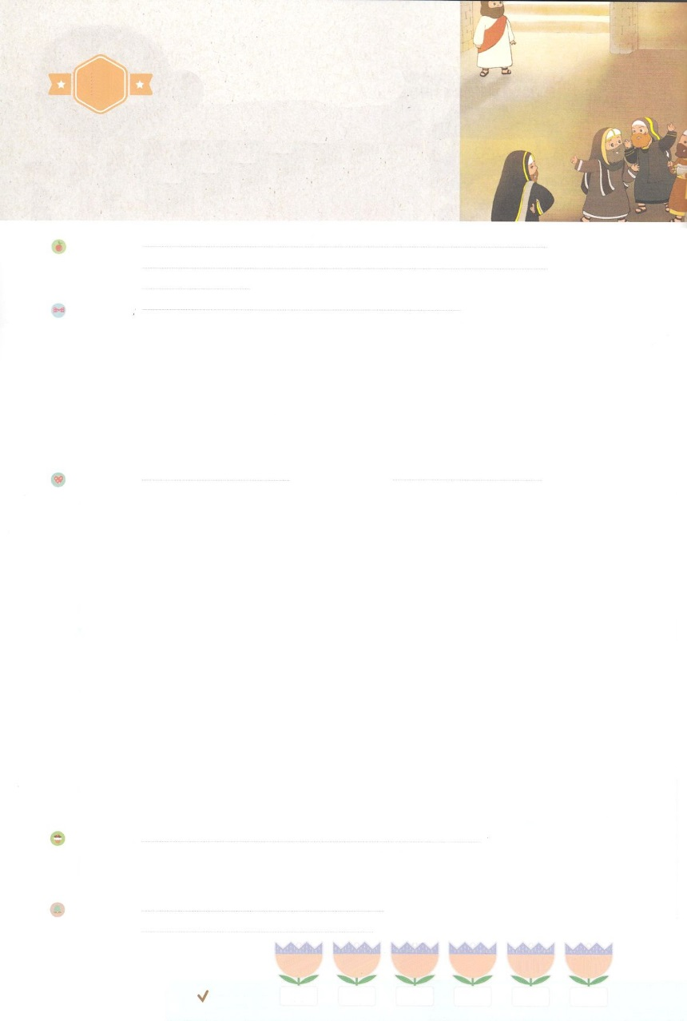

れいはいはさいこうのしゅくふく

わたしを　あいしてくださる　かみさまに

さいこうの　えいこうを　ささげましょう

ぶどうえんの

のうふの　たとえ

まいにち

れいはい

いのり　　　　　　　　　　　　　　　　　　　　　　　　　　　　　　　　　　　　　　　　　　しかいしゃ

しとしんじょう　　　　　　　　　　　　　　　　　　　　　　　　　　　　　　　　　　　　　　みんなで

さんび　　　　　　　　　　　　　　　　　　さんびか349ばん（しゅのたすけもとめ）しゅのあい(2017ねんこどもさんび)

せいしょ　　　　　　　　　　　　　　　　　　　　　　　　　　　　　　　　　　　　　　　ルカ20:9～18

**ルカ20:9～18**　また、イエスは、にこのようなたとえをされた。「あるがぶどうをり、それをたちにして、いにた。そしてになったので、ぶどうののけまえをもらうために、たちのところへひとりのしもべをわした。ところが、たちは、そのしもべをだたきにし、もたせないでりした。そこで、のしもべをわしたが、らは、そのしもべもだたきにし、はずかしめたうえで、もたせないでりした。はさらにのしもべをやったが、らは、このしもべにもをわせていした。ぶどうのはった。『どうしたものか。よし、するをろう。らも、このはたぶんってくれるだろう。』ところが、たちはそのをて、しながらった。『あれはあとりだ。あれをそうではないか。そうすれば、はこちらのものだ。』そして、をぶどうのにいして、してしまった。こうなると、ぶどうのは、どうするでしょう。はってて、このどもをちぼし、ぶどうをほかのたちにえてしまいます。」これをいたは、「そんなことがあってはなりません」とった。(9-16)

みことば　　　　　　　　　　　ぶどうえんの　のうふの　たとえ　　　　　　　　　　　　しかいしゃ

　　イエスが、やにかってわれました。「ぶどうのが、ぶどうをにして、いにた。ぶどうをするときになったので、のけまえをもらおうと、しもべをもったけれど、らは、しもべをひどくたたいていした。そこで、ぶどうのはするをった。はそのをて『はあとりだ。をしてしまおう。そうすれば、はたちのものになる』とって、のをふどうのにいしてしてしまった。それゆえ、ぶどうのは、のすべてをちぼし、ぶどうをほかのにえる」また、われました。「『をてるたちのてた、それがのとなった。』といてあるのは、どんななのか。こののにちれば、だれでもにけ、またこのがのにちれば、そのをみじんにびらしてしまう」のイエスをキリストとしてってくださったのですが、やたちは、イエスをでしてしまいました。

　　　はイエスをキリストとして、このにってくださいました。そして、このをじるたちに、がくださるをわうようにさせてくださいます。

いのり　　　　　　　　　　　　　　　　　　　　　　　　　　　　　　　　　いっしょに　おおきなこえで

いのりましょう

ちちなる　かみさま！　イエスさまを　キリストとして　しんじることが　できる　めぐみを　くださってほんとうに　ありがとうございます。かみさまが　くださる　すべての　しゅくふくを　あじわって　かみさまを　じまんすることが　できますように。イエス・キリストの　おなまえに　よって　おいのりします。　アーメン

しゅのいのり　　　　　　　　　　　　　　　　　　　　いっしょに　しゅのいのりを　いのって　れいはいを　おえましょう

フォーラム　　　　　　　　　　　　　　　　　　　　きょうの　みことばを　きいて　パパとママと　はなしを　しましょう

　　　　　　　　　　　　　　　　　　　　　　　　　　　　　　　25日　　　　26日　　　　27日　　　　　28日　　　　　29日　　　　30日

　　　　　　　　　　　　　　　　　　まいにち

　　　　　　　　　　　　　　　　　　　　チェックしよう　　げつよう　　　かよう　　　すいよう　　　もくよう　　　きんよう　　　どよう

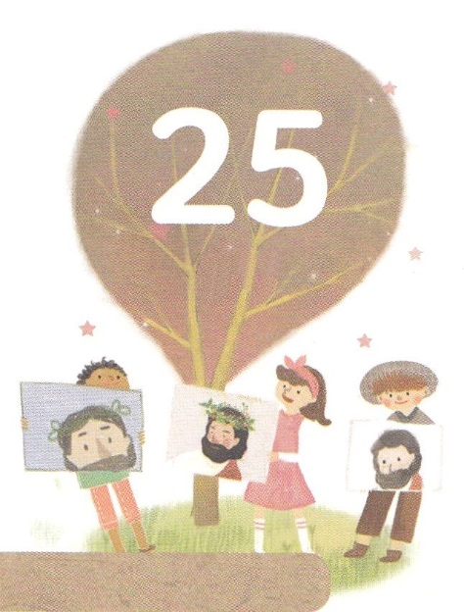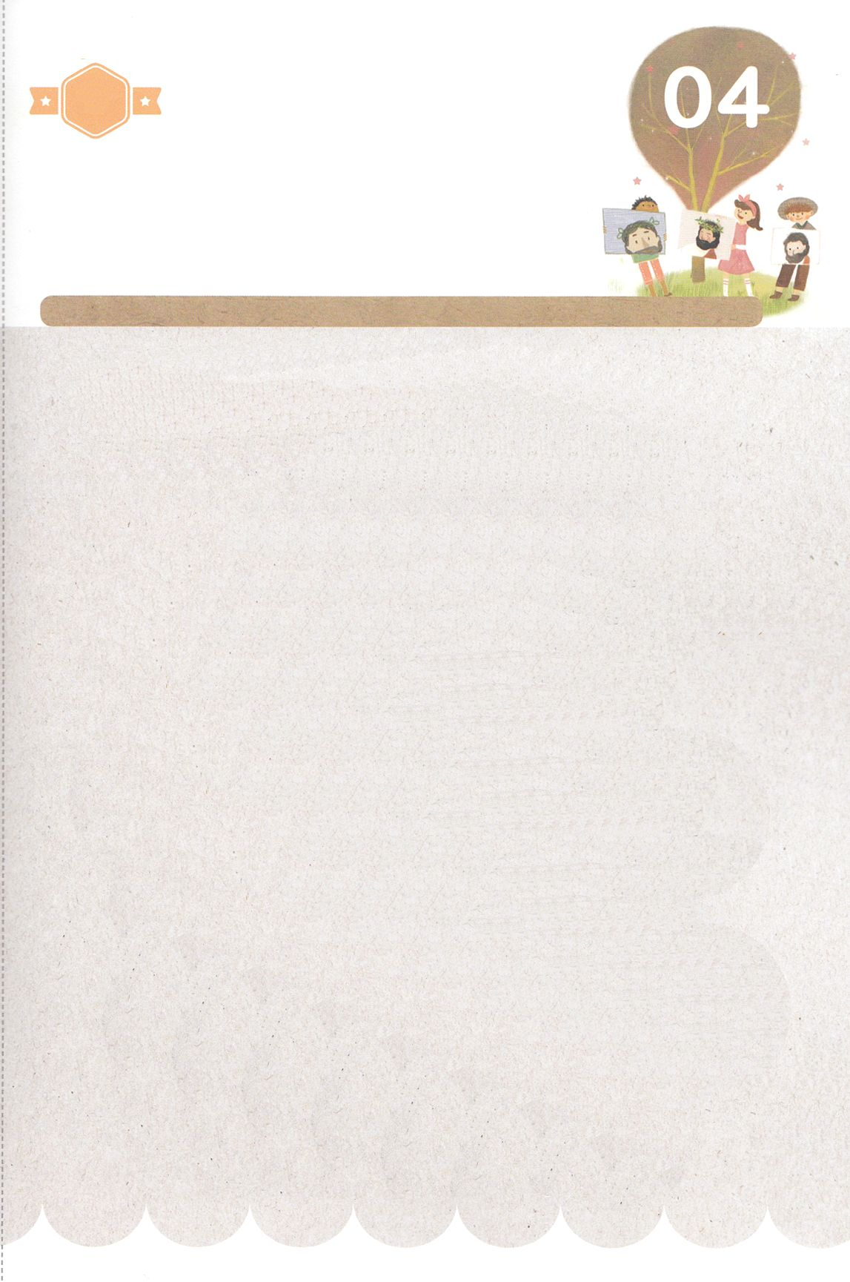

みことば　あんしょう

あま～い

１１３

113とは、みことばを　１にち　３かい　３かいずつ　よめば

　　　　　　いっしゅうかんに　おぼえることが　できるという　いみです。

あまくて　ふしぎな　かみさまの　みことばを　まいにち　よみましょう。

よく　みえる　ところに　はっておいて　いっしゅうかん

くりかえし　よんで　みことばを　おぼえましょう

げつようび

ひとのこは、

うしなわれた　ひとを

さがして　すくうために

きたのです。

ルカ１９しょう１0せつの　みことば

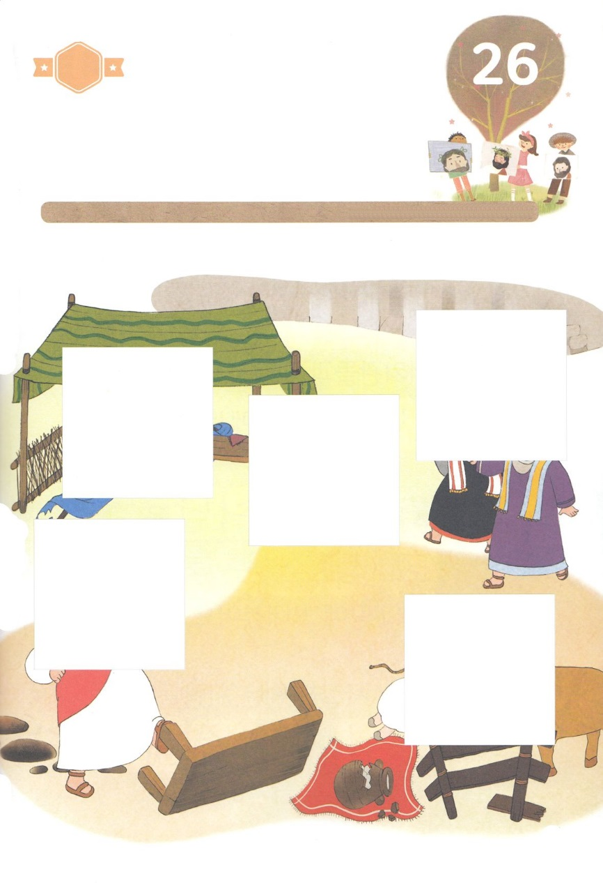

きりはりしよう

きって　はりましょう

いほうじんが　れいはいを　ささげなければ　ならない　ばしょで

しゅうきょう　しどうしゃと　しょうばいを　するひとが　ぎせいの

いけにえの　ための　どうぶつを　うって　りょうがえする　てすうりょうを　たかく　とっていました。　イエスさまは　エルサレム　しんでんを

ごらんに　なって　おこって　「ごうとうの　す」だと　いわれました。

わたしたちは　きょうかいで　れいはいを　ささげるとき　かみさまが

よろこばれる　ことを　するように　いのらなければ　なりません。

イエスさまが　おこられた　りゆうを　かんがえながら　つぎの　ページから　あう　えを　きって　はりましょう

ちょき　ちょき

はるところ

はるところ

はるところ

はるところ

はるところ

　じゅんびする　もの：　はさみ　のり　つぎのページ

かようび

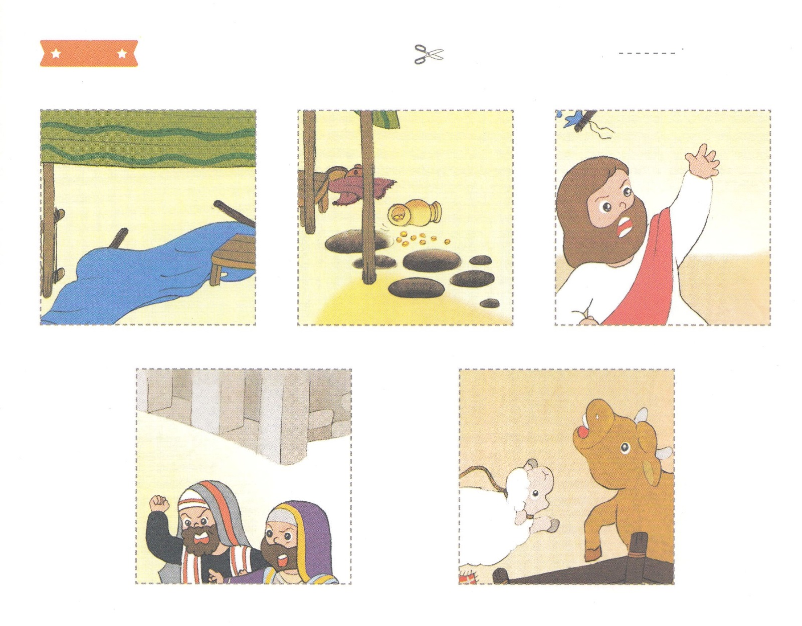

ふろく　　　　　　　　　　　　　　　　　　　　　　　　　せんを　はさみで　きりましょう

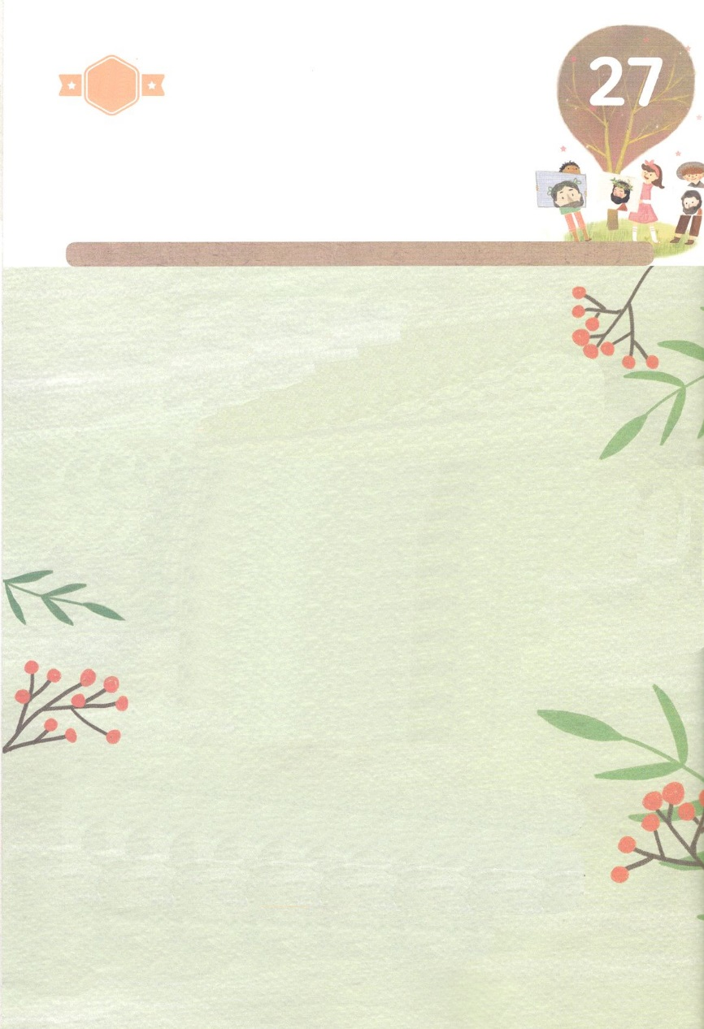

かくしんの　ないようを　こころに　きざみましょう

きょうも　パパとママと　いっしょに　れいはいしましょう。

きょうの　みことばで　じゅうような　たんごを　もういちど

かんがえてみましょう。

したの　ないようを　よんで　じゅうような　たんごを　なぞって

かきましょう

かみさまの　むすこ　イエスさまを

キリストとして　おくってくださったのですが、

りっぽうがくしゃや　さいしちょうたちは、

イエスさまを　じゅうじかで　ころしてしまいました。

　かみさまは　イエスさまを

キリストとして、

このよに　おくってくださいました。

そして、このじじつを　しんじる　ひとたちに、

かみさまが　くださる　しゅくふくを

あじわうように　させてくださいます。

かくしんさがし

はーい！

わたしです！

すいようび

そしてらとともにいて、もするように

させて、をいすもえられました。

　イエスはもとしてよばれました。

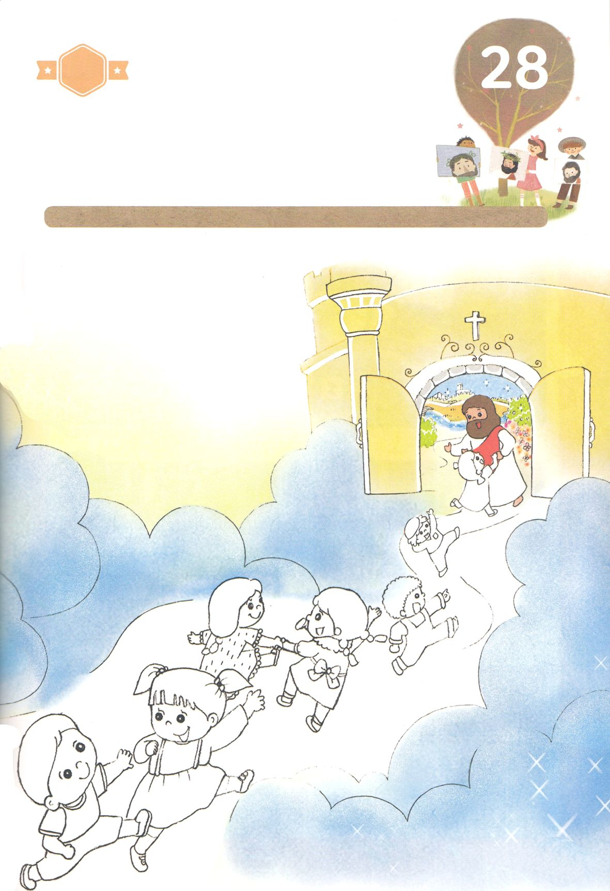

さがして　いろをぬろう

かくれている　えを　みつけたり　きれいに　いろを

ぬったり　しましょう

イエスさまは　じゅうじかで　ちを　ながして　しんで　みっかめに

ふっかつされ　かみさまに　あう　みちに　なられ、すべての　つみを

ゆるしてくださり、あくまの　しわざを　うちこわされた　キリストです。

ふくいんである　イエス・キリストに　であわないと　いけない

ともだちが　たくさん　います。　そのような　ともだちが

すくわれることが　できるように　いのって　えに　いろを　ぬりましょう

　　　　　　　　　　　　　　　　　　　　　　　　じゅんびするもの：いろをぬるどうぐ

どこ？

もくようび

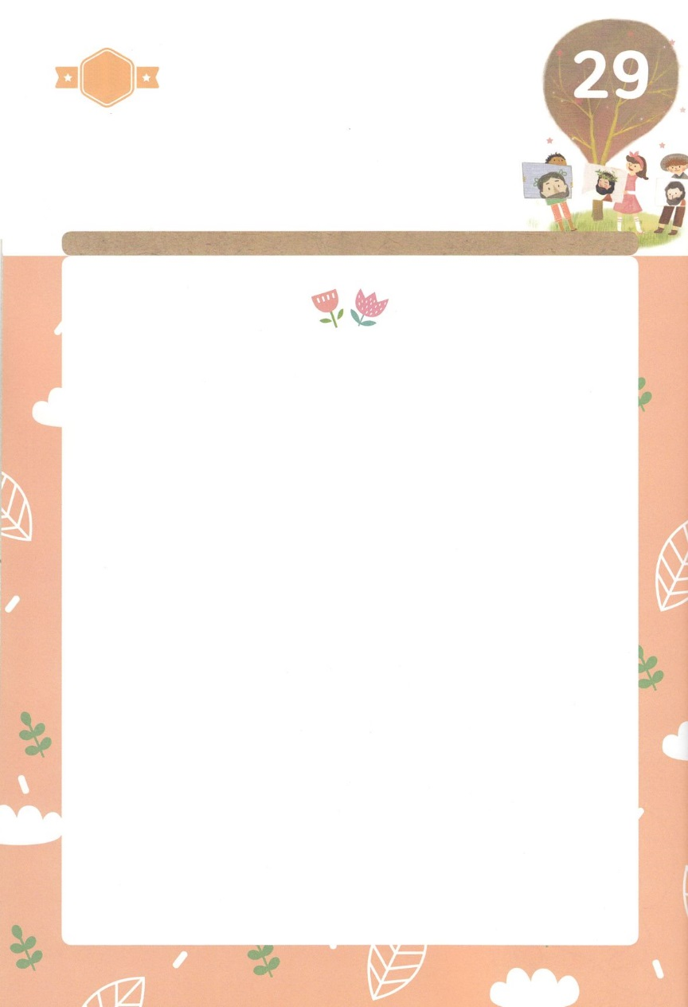

ひょうげんしよう

きんようび

パパとママと　いっしょに　おはなしして

かみさまが　よろこばれる　かんがえ　ことば　こうどうを

えで　ひょうげんしましょう。

ふっかつされた　イエスさまは　いまも　せいれいで　わたしたちと

ともに　おられ　せかいふくいんかの　しゅくふくの　たいれつの　なかに

わたしたちを　よばれます。　ふくいんを　つたえることは　イエスさまが

くださった　さいこうの　めいれいであり　しゅくふくです！

わたしと　わたしの　かぞくは　どのように　でんどうと　せんきょうを

することが　できるのでしょうか。　パパとママと　はなしを　して

じか　えで　ひょうげんしましょう。

ひそひそ

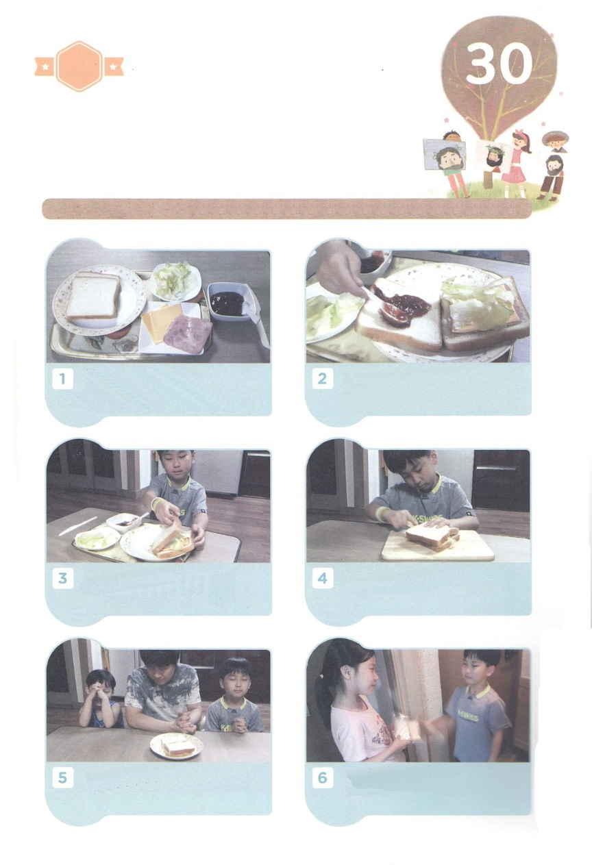

ワーク

たのしい　ワークをして　いっしゅうかんの　みことばを

こころに　きざみましょう

まわりに　でんどうする　きんじょの　ひとか　ともだちは　いますか。

かみさまの　じこくひょうに　かみさまに　であうことが　できるように

いのりましょう。そして　パパと　ママと　いっしょに　おいしい

サンドイッチを　つくって　プレゼントしましょう。

じゅんびする　もの：しょくパン２まい、チーズ、ハム、レタス、ジャム、パンをきるナイフ、

　　　　　　　　　　きれいな　ほうそうし

　　　ざいりょうを　じゅんびします。　　　　　　　　　　　　しょくパンの　うえに　ハム、チーズ、レタスを

　　　いろいろな　ざいりょうを　みて　　　　　　　　　　　　のせて　ジャムをぬりましょう。

　　　ひとびとが　いろいろな　すがたを　して　　　　　　　　（ジャムは　あかい　いろにして）わたしたちを

　　　いることを　せつめい　してください。　　　　　　　　　すくうために　じゅうじかに　つけられた

　　　　　　　　　　　　　　　　　　　　　　　　　　　　　イエス・キリストの　ちを　せつめいしてください

　　　きちんと　かさねてある　ざいりょうの　　　　　　　　　パンのナイフで　てきとうな　おおきさに

　　　うえに　もうひとつの　しょくパンを　　　　　　　　　　きって　すてきな　おさらに　のせましょう

　　　１まい　のせます

　　　かぞくと　いっしょに　わたしたちを　　　　　　　　　　きんじょの　ひとや　でんどうする

　　　すくって　くださった　かみさまに　　　　　　　　　　　でんどうする　ともだちに

　　　かんしゃの　いのりを　して　おいしく　　　　　　　　　わけて　あげましょう

　　　たべましょう

パッパ

パッパ

どようび